Tydzień 5, część 6. Dwa hetmany. +→ Mat w 1 posunięciu. – 4 –
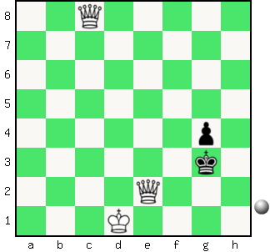  Zadanie 153 1X | 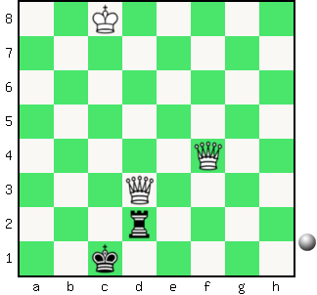 Zadanie 154 1X | Zadanie 157  1.Hh5:h6X  Zadanie 158  1.Hf5:g4X  SzachyDzieciom.pl
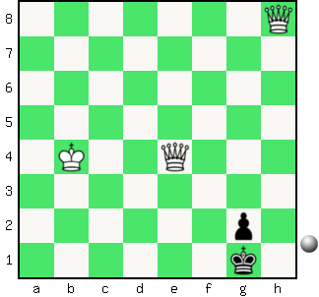  Zadanie 155 1X | 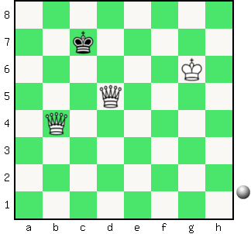 Zadanie 156 1X | Zadanie 159  1.Hh2:h4X  Zadanie 160  1.Kf8:e7X  SzachyDzieciom.pl
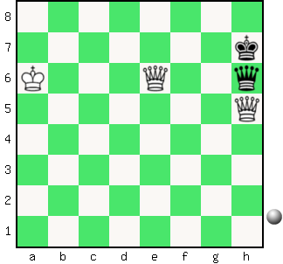  Zadanie 157 1X | 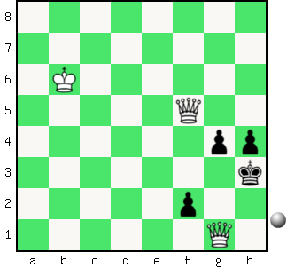 Zadanie 158 1X | Zadanie 153  1.Hc8:g4X  Zadanie 154  1.Hf4:d2X  SzachyDzieciom.pl
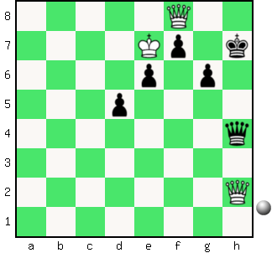  Zadanie 159 1X | 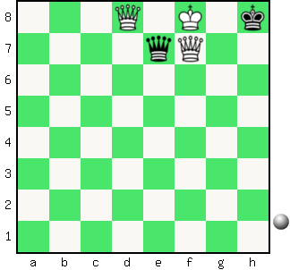 Zadanie 160 1X | Zadanie 155  1.He4-e1X  Zadanie 156  1.Hb4-b7X  SzachyDzieciom.pl
Tydzień 5. Kurs interaktywny SzachyDzieciom.pl. Mat w 1 posunięciu. – 4 –
Tydzień 5, część 5. Hetman i wieża. +→ Mat w 1 posunięciu. – 1 –
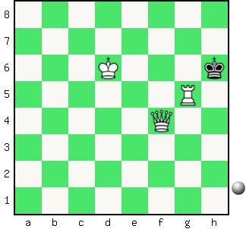  Zadanie 129 1X | 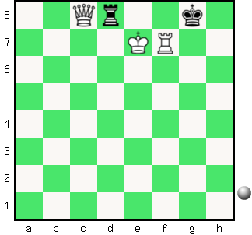 Zadanie 130 1X | Zadanie 133  1.Hh8-a1X  Zadanie 134  1.Hc8-a6X  SzachyDzieciom.pl
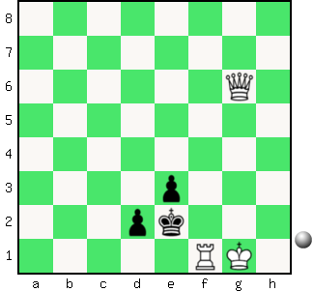  Zadanie 131 1X | 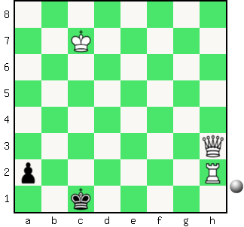 Zadanie 132 1X | Zadanie 135  1.Hb8:h2X  Zadanie 136  1.He8:g8X  SzachyDzieciom.pl
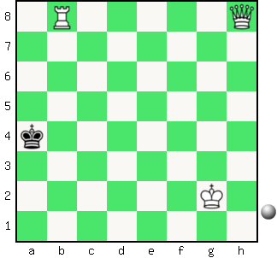  Zadanie 133 1X | 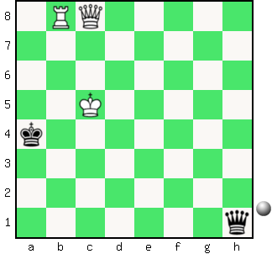 Zadanie 134 1X | Zadanie 129  1.Hf4-h4X  Zadanie 130  1.Hc8:d8X  SzachyDzieciom.pl
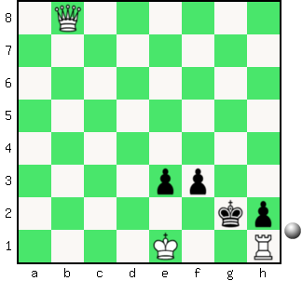  Zadanie 135 1X | 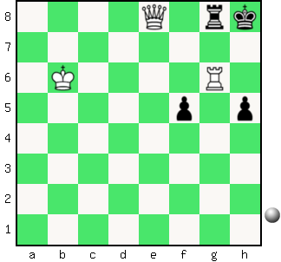 Zadanie 136 1X | Zadanie 131  1.Hg6-a6X  Zadanie 132  1.Hh3-f1X  SzachyDzieciom.pl
Tydzień 5. Kurs interaktywny SzachyDzieciom.pl. Mat w 1 posunięciu. – 1 –

